La Grace få fylle fem år
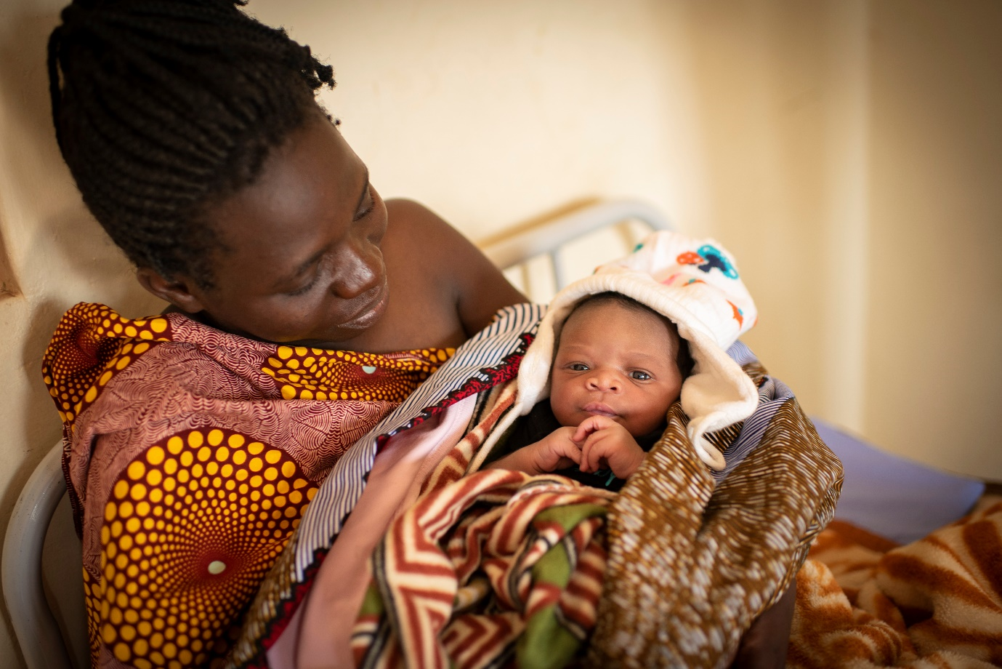
Anita Lamisoni har akkurat fødd det første barnet sitt. Ho har fått namnet Grace, for ho er både ei gåve og ein nåde, fortel den stolte mora.
Akkurat no ligg Grace trygt i armane til mamma, berre ein dag gamal. Omfamna av morskjærleik og nærleik etter ein god og trygg fødsel. Diverre er tala dystre, mange barn i Afrika lever aldri til dei blir fem år.
Av Anette Torjusen
Foto: Håvard Bjelland
Inst i kroken på fødeavdelinga høyrer vi små forsiktige grynt. Då vi kikar inn, ser vi at det er Grace som er i ferd med å vakne. Ho ligg trygt i famnen til mamma på ei av sengene i salen. Berre timar har gått sidan ho vart fødd.

– Eg kjenner meg så lykkeleg, Grace er det første barnet mitt, og det er så mykje større enn eg hadde førestilt meg. Eg håpar ho får ei trygg og god framtid, det er alt eg ønskjer meg, smilar mamma Anita Lamisoni (24).

Høge dødstal
Grace er fødd i Malawi, på fødeavdelinga til helsesenteret Mbwatarika, som Kirkens Nødhjelp har bygd. Alt er godt og trygt for Grace no, men utanfor veggane ventar eit hardt liv og ein beinhard statistikk. Meir enn nitti prosent av barn som døyr før dei fyller 18 år, overlever ikkje femårsdagen sin.

Malawi er eit av dei fattigaste landa i verda, som står i mange kriser. Akutt vassmangel, tørke og flaum gjer at tilgangen til mat er kritisk. Så kritisk at Grace har femti prosent sjanse for at veksten hennar blir hemma før ho fyller fem år. I tillegg har pandemien også gjeve eit valdsamt oppsving i talet på barneekteskap og tenåringsgraviditetar. I nokre område har dette dobla seg.

Sjølv om tala for barnedødsfall har gått kraftig ned, er dei framleis dramatiske. I 2019 døydde det 14.000 barn i verda under fem år, kvar einaste dag. Og kvar du blir fødd har mykje å seie. Barnedødstala er ni gongar høgare i Afrika enn i Europa.

Ein god start på livet byrjar med ein trygg fødsel, difor har Kirkens Nødhjelp bygd fødeavdelingar fleire stadar i Malawi. Samstundes som vi syter for gode jordmødrer.
Då Grace vart fødd var det Hilal Wasil (27) som var jordfar på vakt. Han tok imot Grace og hjelpte Anita gjennom sin første fødsel. Og Anita kan ikkje få fullrost han.
– Eg kjende meg både trygg og teken hand om på beste måte, så no kan eg faktisk seie at eg hadde ein fin fødsel, sjølv om han var lang og vond.
Hilal, som også er ansvarleg for svangerskapskontrollane, kan ikkje få understreka nok kor viktig det er å kome seg til ei fødeavdeling. Han rykkjer også ut på motorsykkel til mødrer som ikkje når fram i tide.
– Vi ser at mange går over tida, aborterer eller får massive blødingar etter fødsel. Difor er det så viktig at gravide og nybakte mødrer blir følgde tett opp.
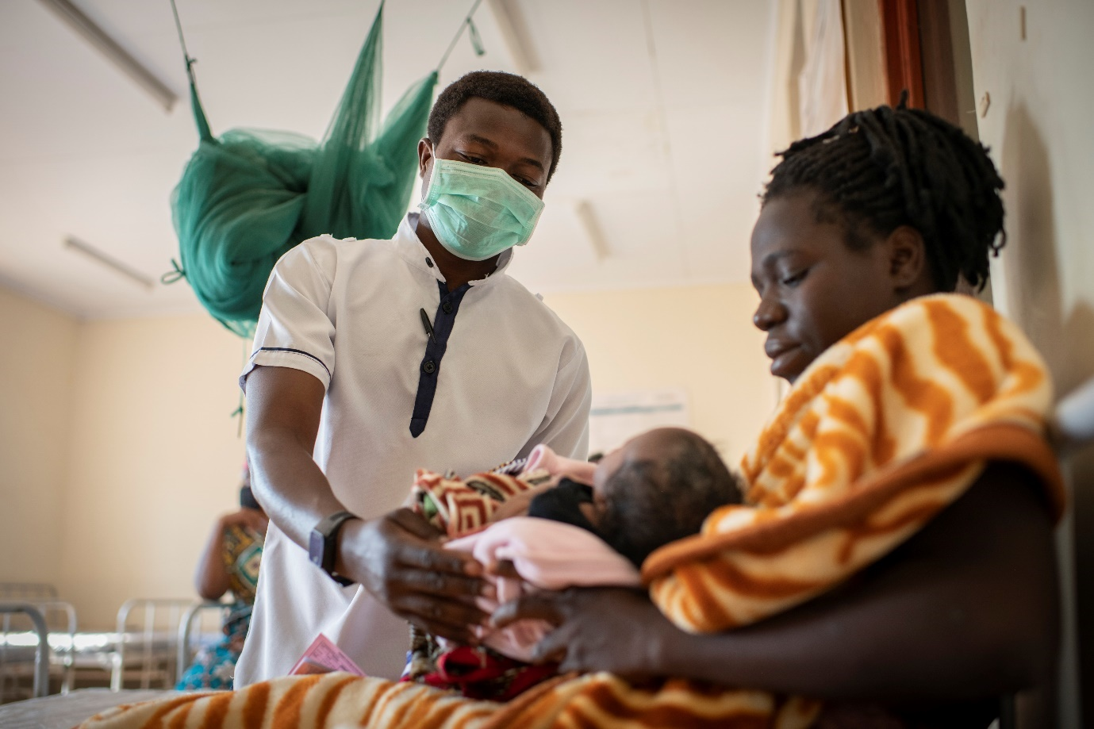
Hilal Wasil er jordfar på fødeavdelinga ved helsesenteret som Kirkens Nødhjelp har bygd. Her sjekkar han at alt står bra til med Grace etter fødselen nokre timar tidlegare.
Anita får berre ei natt på sjukehus før ho må reise heim, det er mange som skal fø og det er kamp om plassane. Totalt dekkjer fødestova 3000 hushald.
Vi skal snart feire jul, i takksemd og glede over Jesu fødsel. Ein fødsel som mest sannsynleg var ei tøff erfaring for unge Maria. I ein stall, i ein framand by, langt borte frå familien. Hadde ho ein fødselshjelpar?
Jesus overlevde både fødselen og flukta den vesle familien måtte leggje ut på etter kvart. Vi går ut frå at spedbarnsdødstala var høge. Jesus overlevde spedbarnstida på trass av den urolege verda han vart fødd inn i.
2000 år etterpå veit vi at nyfødde under 28 dagar står for nesten halvparten av dødsfalla blant barn under fem år (tal frå 2019). Mange blir framleis fødde i krig, konflikt, vassmangel, svolt og fattigdom.
Oppdraget vårt er å redde liv og krevje rettferd for desse, slik vi gjer i Malawi. Vi kan vere med å gje nyfødde Grace og andre barn ei trygg framtid. Saman med deg og dei kan vi byggje fleire fødeavdelingar og syte for tilgang til mat, reint vatn, vaksinar og utdanning. Saman forandre. Slik at fleire får fylle fem år.

SLIK GJEV DU DEN VIKTIGASTE JULEGÅVA I ÅR:
Vipps eit valfritt beløp til 2426.
-Send GAVE på sms til 2426 og gje 250,- kroner.
Gåvekonto: 1594.22.87248

